Концепция сопряжения пазов

- Расстановка имен граням детали с пазами
Для установки имени грани нужно выполнить следующие действия:
Нажать на детали ПКМ →Select from List →Выбираем нужную грань, щелкнув на ней ЛКМ → ПКМ на выделенной грани → Properties → Во вкладке «General» окна «Face Properties» в поле «Name» вводим «PAZ_FRONT»
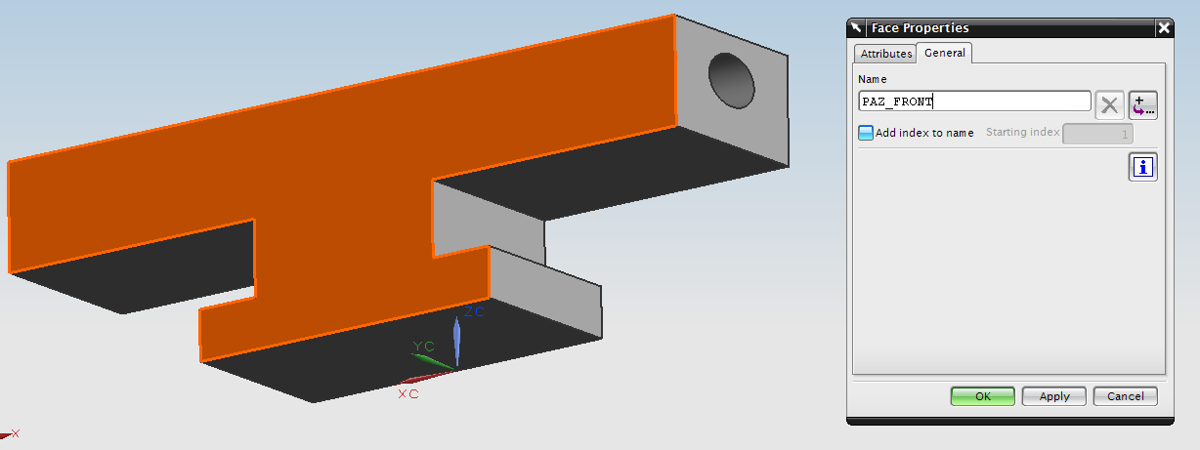

- После расстановки имен всем деталям получаем следующие:
Plita 7081-2202
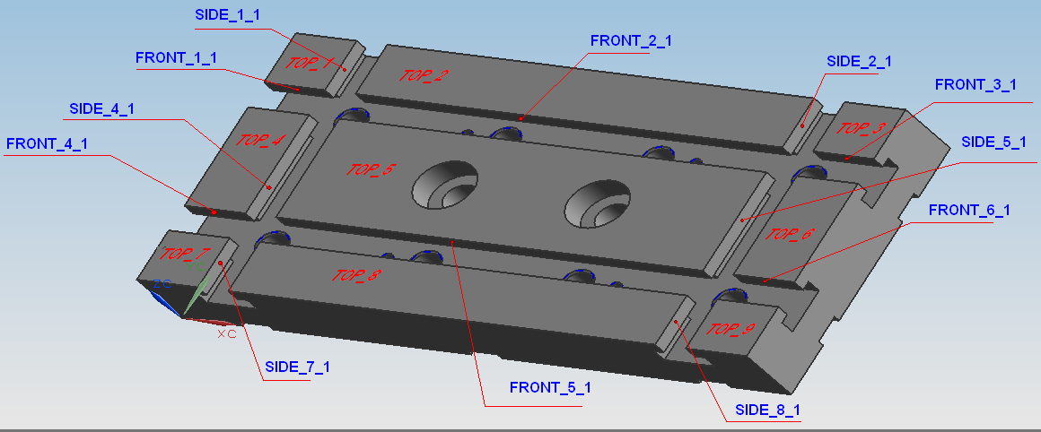

T-образная Prokladka 7052-0052
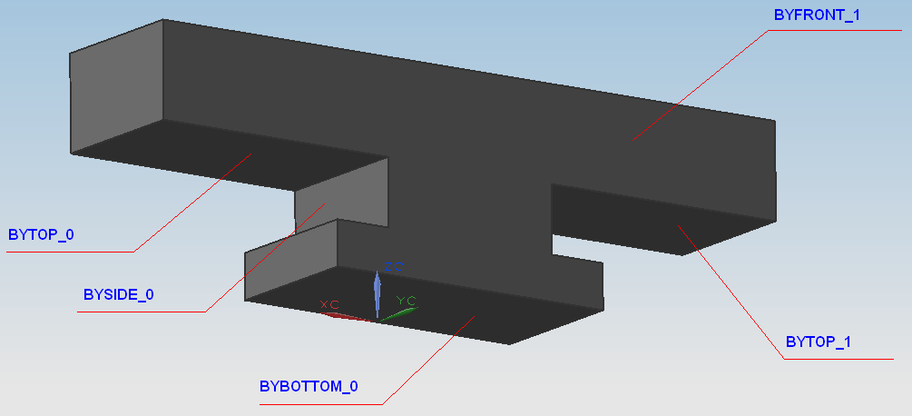
- Перетаскиваем 2 объекта из Reuse Library на рабочую поверхность
- Запускаем программу «Объединение пазов». Появляется диалоговое окно с 2мя «Object Selection»
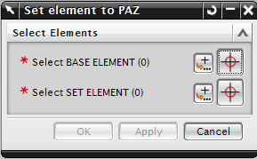
- Указываем в «Select BASE ELEMENT» плиту, а в «Select SET ELEMENT» прокладку, нажимаем «ОК»
- Программа проходит по объектам и ищет 3 имени грани (PAZ_MIDDLE, PAZ_FACE_4 и PAZ_BOTTOM) на базе (Plita 7081-2202) и 3 грани (PAZ_TOP_2, PAZ_FACE_2 и PAZ_BOTTOM) на детали (Prokladka 7052-0052)
- Программа находит у грани середину и запоминает эти координаты.
- Программа устанавливает «Ограничения» (Constraints) между смежными гранями в найденных точках. Для разных типов деталей «Ограничения» будут различными, в данном случае следующие:

Prokladka 7052-0052 | Constraints | Plita 7081-2202
TOP_1_1 | Type: “Distance” | TOP_5_0
SIDE_1_1 | Type: “Touch Align” → Orientation: “Touch” | FRONT_5_1
FRONT_1_0 | Type: “Distance” | SIDE_5_0

- Программа запускает обновление деталей и ограничений
- После проработки программой, «Прокладка» установлена в паз находящийся на «Плите».
